Контрольная работа по теме: «Лист».

I. Выберите правильный ответ.

- Боковые почки стебля: пазушные, верхушечные.
- Листорасположение листьев напротив друг к другу называется: очередным, супротивным, мутовчатым.
- Почка, имеющая зачаточный цветок называется: вегетативной генеративной.
- Кожица листа: прозрачная, непрозрачная.
- Кожица листа выполняет функции: защиты, запаса, фотосинтеза.
- Зеленые клетки листа выполняют функции: защиты, запаса, фотосинтеза.
- Ситовидные трубочки состоят из: живых, мертвых клеток.
- Фотосинтез протекает: днем, ночью.
- Дыхание протекает: днем, ночью.
- Испарение воды происходит через: кожицу, устицы, зеленые клетки.
II. Подпишите рисунок.
1. Листорасположения.

____________________ ___________________________ ____________________________

2. Жилкования.

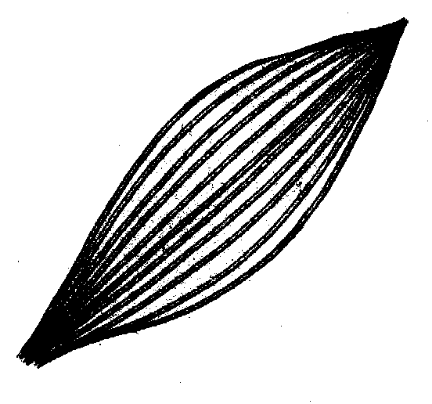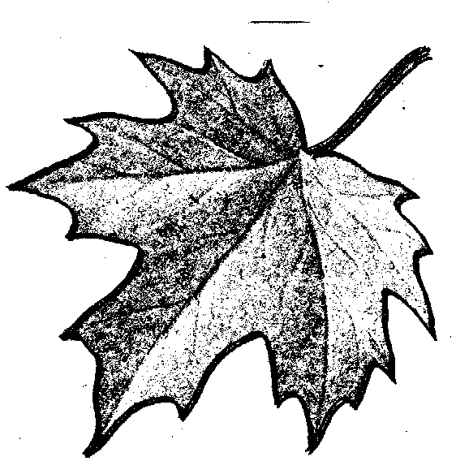

_____________________ _________________________ ______________________________

III. Заполните пропуск.
- Расстояние между узлами называется _______________________________________.
- Почки снаружи покрыты __________________________________________________.
- Лист, имеющий несколько листовых пластинок, называется ___________________.
- В жаркую погоду устицы __________________________________________________.
- Процесс, протекающий во всех живых клетках называется _______________________.
- Процесс, протекающий в зеленых клетках листа называется ______________________.
- При дыхании органические вещества _________________________________________.
- Опадание листьев называется _______________________________________________.
- Хлорофилл имеет ____________________________________ окраску.
- Какой газ выделяется при дыхании? __________________________________________.

IV. Зачеркните в схеме фотосинтеза ненужное.

Что необходимо для фотосинтеза? Что выделяется в результате фотосинтеза?

Свет Свет

Кислород Кислород
Углекислый газ Углекислый газ
Хлоропласты Хлоропласты
Крахмал Крахмал
Вода Вода

V. Подпишите рисунок.

Фамилия Имя _____________________________________

